Reisebericht Obcina Mare 2013

Für alle die einmal durch die Obcina Mare laufen wollen, abseits von Wegen und auf die harte Art,
also nix mit Hüttenkäse unterwegs auffüllen .

Unser Weg begann in Frasin, ein nettes kleines Dorf ca. 40 km südwestlich von Suceava.
Zum Einstimmen auf die dortigen Wälder waren wir ein paar Tage in der Pension Esche. Dort sehr nett empfangen und gut beraten ( deutschsprachig ) erfolgten die restlichen Planungen sowie
die letzten grandiosen Mahlzeiten der dortigen Küchenchefin Maria. Unvergesslich :: Das Frühstück. Für die nächsten 16 Tage wars das mit ordentlicher Kalorienzufuhr.
Gut gepackt mit ca. 22 Kilo Gepäck ging es von Frasin los in Richtung Pasul/ Putna.
Die Landkarte war nicht optimal, Maßstab 1: 70000, aber die einzige die ich finden konnte , von 2005. Ab dem 3. Tag wurde deutlich, dass wir am besten nur mit Kompass laufen, was wir dann auch taten. Eine genaue Position war einfach nicht zu bestimmen. Kleine Bäche nicht zu finden,
Wege ebenso. Oder man stand plötzlich vor einem Weg und wußte ihn nicht zuzuordnen auf der Karte, oder es gab ihn einfach nicht. Das einzige Problem war somit immer das Trinkwasser.
Also mußten wir täglich ins Tal zur Wassersuche. Trotz allem jedoch machbar, wir hatten wohl immer etwas Glück und fanden in jedem Tal mindestens ein kleines Bächlein. Zur Sicherheit wurde es desinfiziert mit Micropur und nachbehandelt mit Antichlorine Tropfen.
Das Laufen dort verlangt einem alles ab, es ging täglich Bergauf und wieder Bergab.
Landschaftlich für so Verrückte wie uns genau richtig::: Wald ohne Ende.
Überwiegend Fichte und Tanne, gelegentlich Buchen, wenige Birken.
An Nahrung hatten wir nicht viel mit: 1 Kilo Mehl, Reis, Suppen, Nudeln, Erbsen, Linsen, fertig.
Kochen war nicht jeden Tag möglich, das Wetter zwang uns einigemale ins Zelt. Zum Wetter kann ich sagen dass es nicht einschätzbar ist : Häufig drehende Winde, schnell aufkommender Regen und wenn es nicht reicht auch noch Hagelstürme. Habe noch nie so große Hagelkörner gesehen. Beeindruckend. Zum Glück hat unser Zelt außer kleinen Macken gehalten und konnte mit Isolierband geflickt werden.Stechmücken gibt es kaum, außer man hält sich länger im Bereich der Bäche auf , was ja nicht sein muß.
Jede Menge Amphibien, man muß aufpassen wo man seine Füße hinsetzt. Feuersalamander ohne Ende, den Rest konnte ich noch nicht identifizieren, außer Bergeidechsen und Zauneidechsen.
Rehwild sahen wir nur einmal, Rotwild ist ja bekanntlich noch scheuer und wir konnten es leider nicht sehen. Zum Thema Bären: Ja es gibt sie, aber wir waren gut informiert und vorbereitet.
Jeden Abend kam alles, wirklich alles was irgendwie riecht in unseren „ Futtersack“ und wurde
in einen Baum hochgezogen nach bestimmten Regeln: Weg vom Lager, 4m hoch, Abstand zum Stamm min. 1 Meter. Das nervt total jeden Abend, wenn man fertig ist und es dann noch regnet. Zumal es schwierig ist einen geeigneten Baum zu finden, wenn es nur Fichten gibt.
Dazu wurden reichlich Mottenkugeln verteilt um unser Zelt herum. Laut Tierfilmer Kieling mögen
das Bären gar nicht. Also hielten wir uns mal daran. Einziger Kontakt war nachts um 2 Uhr 15 wenige Meter von unserem Zelt entfernt. Der Kerl machte einen unglaublichen Lärm.Oder war es eine Mutti? Kann sein dass er/ sie irgendwie wütend war, wir wissen es nicht. Jedenfalls schlafen konnten wir dann nicht mehr.
Wir verhielten uns ruhig und entschlossen uns dazu im Zelt zu bleiben um ihn/ sie ja nicht zu erschrecken. Bewaffnet mit langem Stock, 4 Alarmgeräten ( Marke Schlüsselalarm für Damenhandtaschen ) mit ohrenbetäubendem Lärm zur sofortigen Aktivierung und unseren extrem hellen Kopflampen mit irritierender Stroboskopfunktion warteten wir . Warten, warten, warten. Nach ca. einer halben Stunde wurde es wieder ruhig und er/ sie ging wohl seines/ ihres Weges. Die Versuchung war schon groß, gerne hätte ich ein paar Photos gemacht. Wie er/ sie wohl auf Taschenlampe und Blitzlicht reagiert hätte? Man weiß es nicht. Beim nächsten mal kommt mir eine Tierüberwachungskamera mit Infrarot mit, so kann man am nächsten Tag nachschauen was sich am Lager so getan hat. Wenn man dann noch lebt, haha. :) Nun könnte man auch denken : Na ja, das kann ja alles mögliche gewesen sein. Das denke ich nicht. Es gibt meiner Ansicht nach kein anderes Wesen, was nachts so ungehemmt laut ist ohne sich als mögliches Beutetier zu fühlen. Selbst Wildschweine sind dagegen leise. Und die schnaufen nicht so laut. Vater Bär ist das wohl egal, schließlich ist er der King und hat nichts zu befürchten. Außer uns Menschen.
Zu den Wegemarkierungen kann ich sagen dass es auch die gibt, man findet sie nur nicht immer.
Auf einmal spurlos verschwunden. Einfach weg. Daran muß man sich gewöhnen und gut mit Kompass umgehen können. Wir sind ihnen immer wieder mal begegnet, urplötzlich waren sie wieder da, schon witzig und somit Beweis dafür dass unser Kompass funktionierte.
Hielten wir uns genau an die Markierungen ( wenn wir sie denn sahen ) , führten sie uns immer zum Wasser im Tal.Aber darauf verlassen während des Marsches am Tage sollte man sich nicht.
Um Pasul herum vom dortigen höchsten Punkt hat man einen herrlichen Ausblick in Richtung Ukraine. Schnell wird einem klar, wie klein man doch ist.
Menschen sind wir nicht begegnet in diesen Tagen, allerdings kamen schon mal Schafe wie aus dem Nichts hervor, damit sollte man rechnen. Auch Nachts mähte es einmal direkt am Zelt.
Als Nahrung unterwegs bietet der Wald und die Täler einiges an pflanzlicher Kost, man ist gut beraten sich ausreichend zu belesen, nicht dass man Bärlauch dann verwechselt mit Maiglöckchen und solche Sachen. Essen kann man zwar letztendlich alles, manches jedoch nur einmal .
( Zitat s. Rüdiger Nehberg, Survivalbuch )
Mit Feuer im Wald scheinen die Rumänen wenig oder gar keine Sorgen zu haben, außer vielleicht in den geschützten Bereichen kann ich mir vorstellen. Wir haben noch nie so viele Feuerstellen gesehen. Muß dazu sagen dass man sich natürlich auf das notwendigste beschränken sollte: Wenn Kochen fertig, Feuer aus. Abdecken mit feuchter Erde und alles was so dazugehört natürlich.
Nur auf das Auspinkeln verzichten wenn man nahe am Lager kocht, Vater Bär findet Menschenurin vielleicht noch lecker, wer weiß.
Jetzt kommen bestimmt die Gegner und sagen: Dafür gibt’s doch Kocher, und Feuer im Wald sei ein No Go. Jaja. Kocher durch den Zoll mit Gasflaschen? Witzig. Dann hätten wir auch Pfefferspray mitgenommen für die Ungeheuer von Braunbären. Ach so, der Zoll: Unsere Feuerzeuge hat man eingezogen und laut Protokoll vernichtet. Aus dem Hauptgepäck. So ist das Leben. Und zum einkaufen war keine Zeit und wir waren zu weit weg von größeren Städten.
Verantwortungsvollen Umgang zum Thema Feuer im Wald möchte ich hier nicht erklären, das findet man genug in Büchern.
Was soll ich noch groß schreiben: Wir haben Wildnis gesucht, absolute Ruhe und Erholung von dem Stress zu Hause. Und wurden reich belohnt. Eine Gegend wie gemalt, körperlich ging es bis an die Grenzen, das kann ich sagen.
Dank solch einer Schinderei ( 10 Kilo abgenommen ) bekommen die Dinge zu Hause, Zivilisation, Kühlschrank, Strom, all die vielen sonst so selbstverständlichen Sachen, wieder eine ganz andere Wertigkeit. Funktioniere ich noch mit meinen Instinkten und Fähigkeiten? Oder bin ich schon degeneriert zu einem Wohlstandsgestörten Haufen Schrott.
Das waren so in etwa immer die Gründe solcher Touren.
Zum ersten mal hatte ich meine Sohn dabei, die 18 jährige Rotznase.
Er wollte mal sehen was Vati so treibt unterwegs. Ich befürchte er hat nun Blut geleckt.
Jedenfalls sind jetzt schon Themen wie „ was kommt nächstes Jahr „ im Gespräch. Oje!!
Nach unserer Rückkehr waren wir noch eine Woche in unserer Pension, wir konnten all unsere Wertsachen zu Beginn unserer Tour dortlassen. Was soll man auch mit Geld und Scheckkarte in den Karpaten. Da hatten wir großes Glück. Sehr unkompliziert und vertrauensvoll, hilfsbereit, freundlich und das beste Frühstück aller Zeiten.
Es gibt einen Service der Besitzer, sie holten uns vom Flughafen in Suceava ab und fuhren uns auch wieder hin zum Abflug. Morgens um 3 Uhr 30. Das macht nicht jeder.Da für die Menschen dort das Benzin sehr teuer ist haben wir wie vorher besprochen natürlich die Kosten übernommen.
So haben wir uns die Übernachtung in Suceava ( Ankunft 22 Uhr 30 ) und auch viel Zeit gespart.
Alles in allem waren wir mehr als zufrieden, hatten unglaublich viele Eindrücke und trafen überall auf freundliche Menschen. Ein empfehlenswertes Land mit empfehlenswerter PENSION ESCHE
in Frasin. Siehe Homepage Pension Esche, klickst du auf Deutschlandfahne, kannst du lesen.
Ich denke wir sind uns sicher, hier waren wir nicht das letzte mal.
Nur unsere Sprachkenntnisse waren miserabel. Man lernt aber schnell wenn man muß. Denn mit englisch geht hier gar nix. Warum auch. Macht ja schließlich auch Spaß mit anderen Sprachen. Da müssen wir beim nächsten mal zulegen.
Obcina Mare, für diejenigen die auch mal abseits der Wege laufen möchten genial.
Viel mehr kann ich nicht sagen, wir waren das erste mal in den Karpaten. Wiederholung garantiert.
In diesem Sinne,

Multumesc Familie Twardochlib de Pensiunea Esche,

multumesc pentru tot si toate cele bune.

La revedere

Markus und Maurice

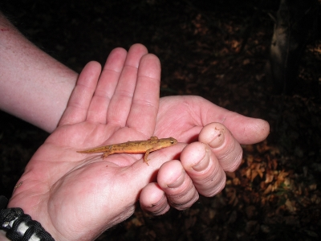
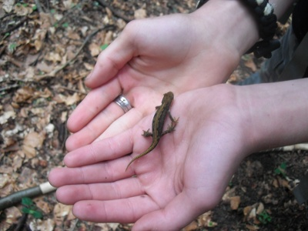
??? ???

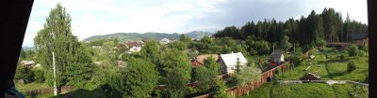
Balkonausblick von Pension Esche

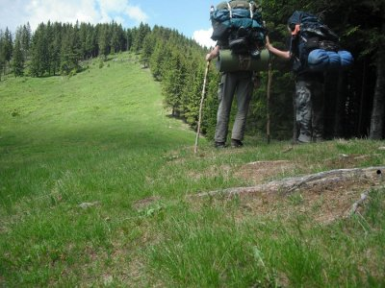

Bergauf geht’s!

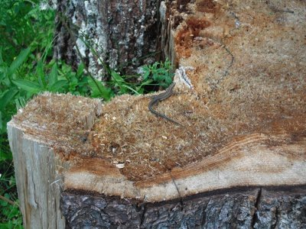
Bergeidechse
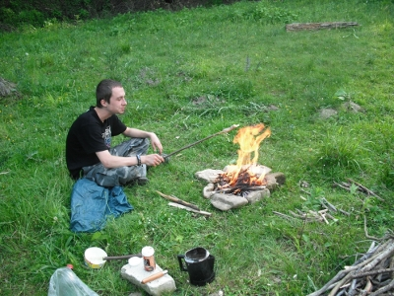

Stockbrot

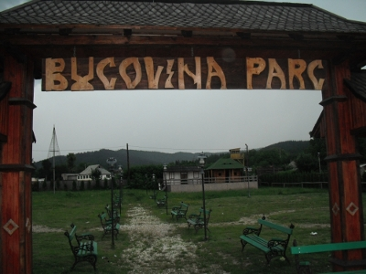

Bucovinapark in Frasin

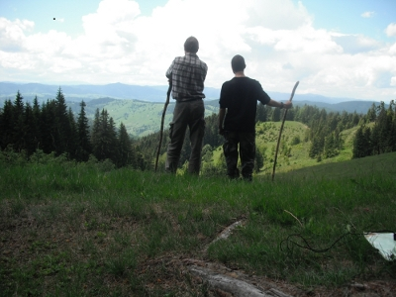

Blick in Richtung Ukraine

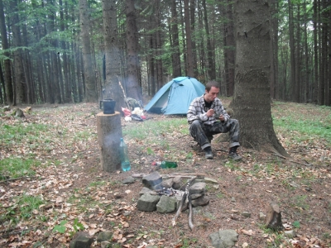

Suppe

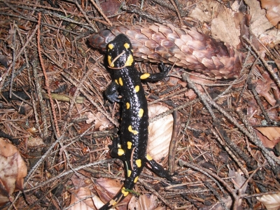

Feuersalamander

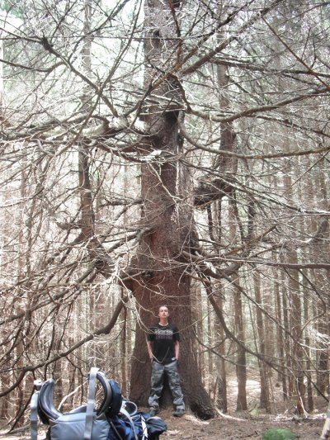
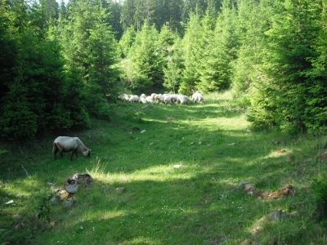
Gäste im Wald

alte Fichte

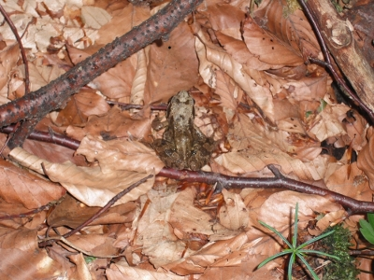

Froschi

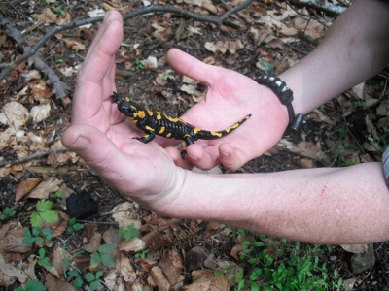

Feuersalamander

Hagel
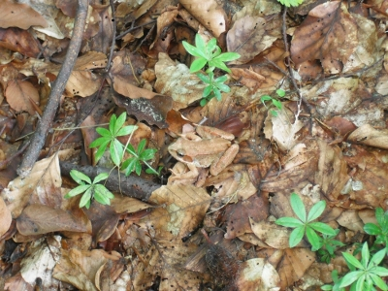
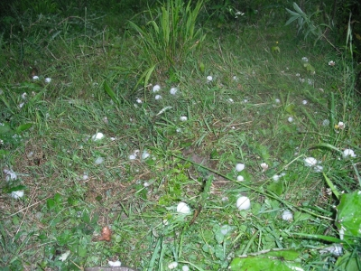
Grasfrosch

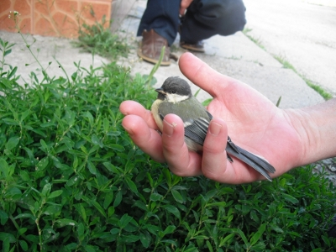
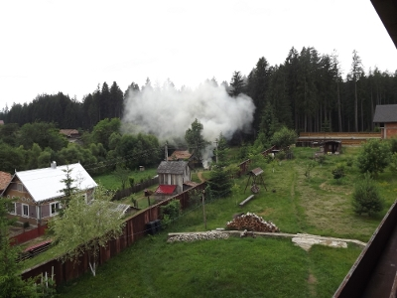

junge Kohlmeise Mist verbrennen
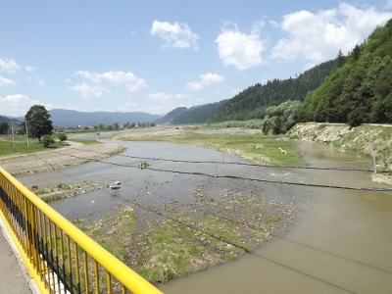
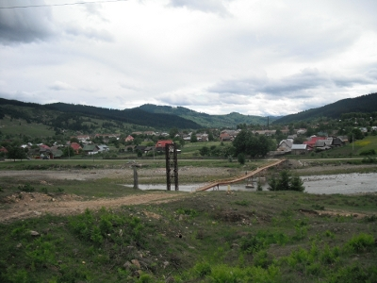
Moldau bei Gura Humorului Moldau in Frasin

Obcina Mare
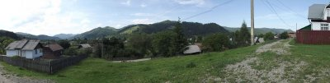
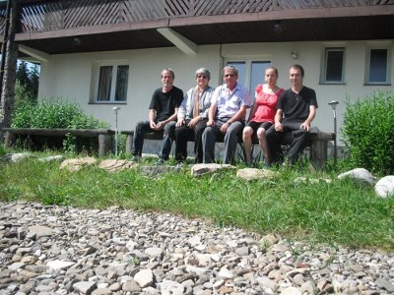
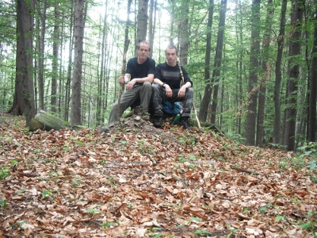

Pause Pension Esche mit den Besitzern
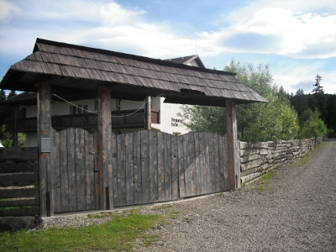
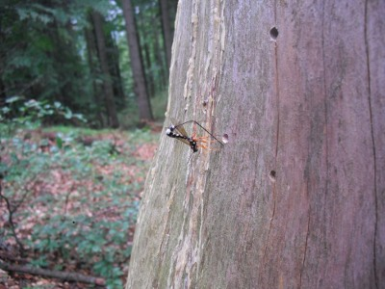

Pension Esche Schlupfwespe

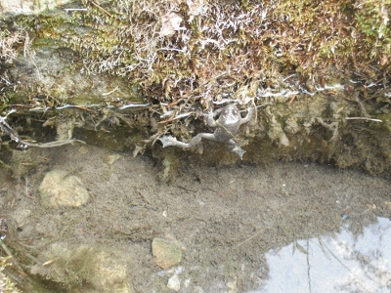

Unke ? Grasfrosch

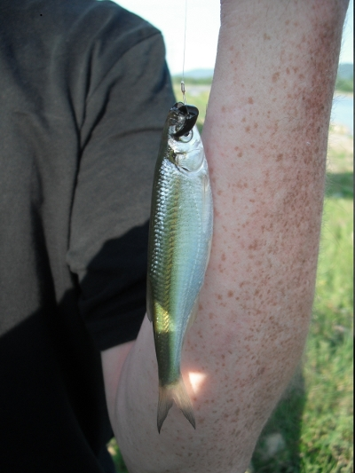

Mahlzeit

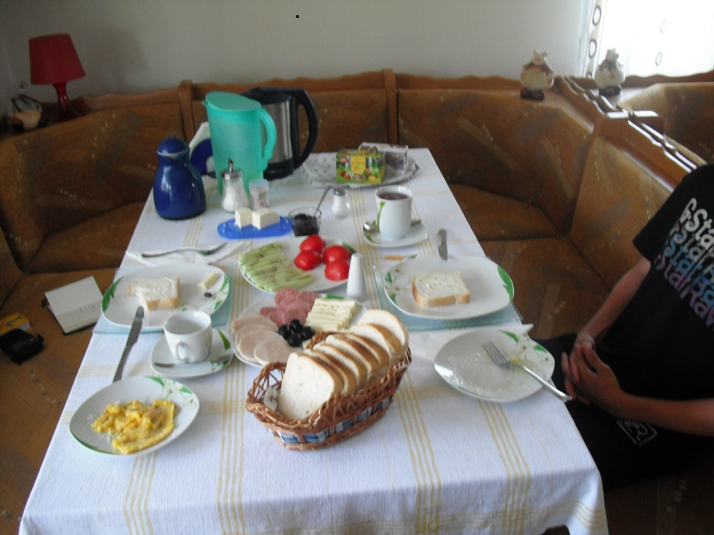
Frühstück Pension Esche



